Actividad didáctica - 05020701 – Unit 7

ACTIVIDADES A REALIZAR
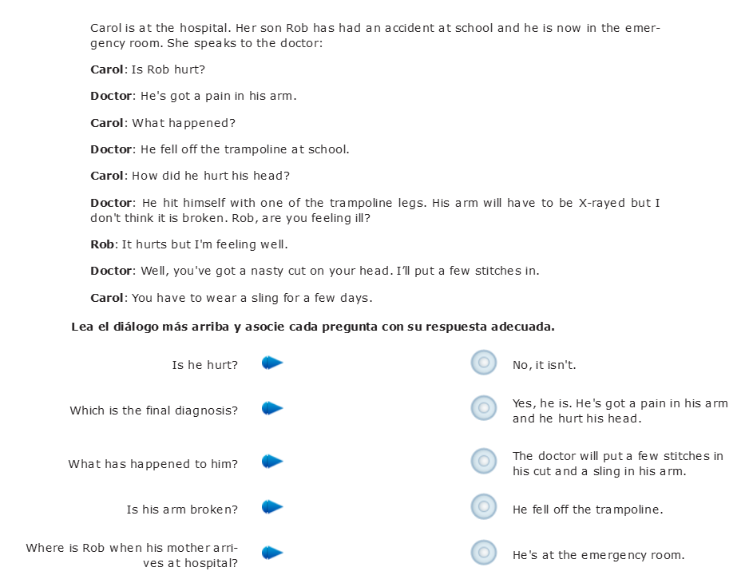

SOLUCIÓN DE LA ACTIVIDAD
SOLUCIÓN/RESPUESTA DE LA ACTIVIDAD

